Универсальная почвенная фреза – серия FPR-07
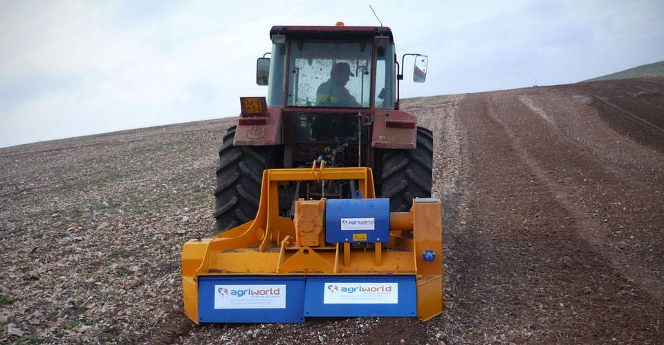

Технические характеристики:

Модели | FPR-200.07
Необходимая мощность, л.с. | 130-150
рабочая ширина, мм | 2000
общая ширина, мм | 2500
рабочая глубина, мм | 70
ВОМ, об/мин | 750/1000
Вес, кг | 2600

